PHÒNG GD&ĐT ĐÔNG TRIỀU  TRƯỜNG THCS HỒNG THÁI ĐÔNG | CỘNG HÒA XÃ HỘI CHỦ NGHĨA VIỆT NAM  Độc lập – Tự do – Hạnh phúc  Đông Triều, ngày 21 tháng 4 năm 2024

ĐÁNH GIÁ KẾT QUẢ HOẠT ĐỘNG
Tổ chức Ngày Sách và Văn hóa đọc Việt Nam năm 2024

Thực hiện Kế hoạch 206/KH-TrTHCS 10/4/2024 của nhà trường trường về việc tổ chức Ngày Sách và Văn hóa đọc Việt Nam năm 2024. Ban tổ chức đánh giá kết quả hoạt động như sau:
I. Công tác triển khai
- Nhà trường chỉ đạo Liên đội xây dựng kế hoạch tổ chức Ngày Sách và Văn hóa đọc Việt Nam năm 2024
- Tổ chức tuyên truyền, triển khai kế hoạch đến toàn thể giáo viên, học sinh nhà trường.
II. Kết quả thực hiện
- Tôn vinh giá trị của sách, khẳng định vai trò, vị trí, tầm quan trọng của sách đối với việc nâng cao kiến thức, kỹ năng, phát triển tư duy, giáo dục và rèn luyện nhân cách học sinh; tôn vinh người đọc, người tham gia sưu tầm, sáng tác, lưu giữ, quảng bá sách và các tổ chức, cá nhân có những đóng góp cho phát triển văn hóa đọc trong trường học.
- Nâng cao nhận thức về văn hóa đọc, khơi dậy lòng ham mê đọc sách, hình thành thói quen đọc sách trong gia đình, trường học, lớp học, cộng đồng; góp phần xây dựng xã hội học tập.
- Các lớp thực hiện đầy đủ nội dung theo kế hoạch: Trang trí tủ sách lớp học, vẽ tranh theo sách và giới thiệu cuốn sách em yêu.
- Học sinh tích cực, hưởng ứng tham gia các nội dung.
- 17/17 lớp tham gia.
- Một số hoạt động ngày sách
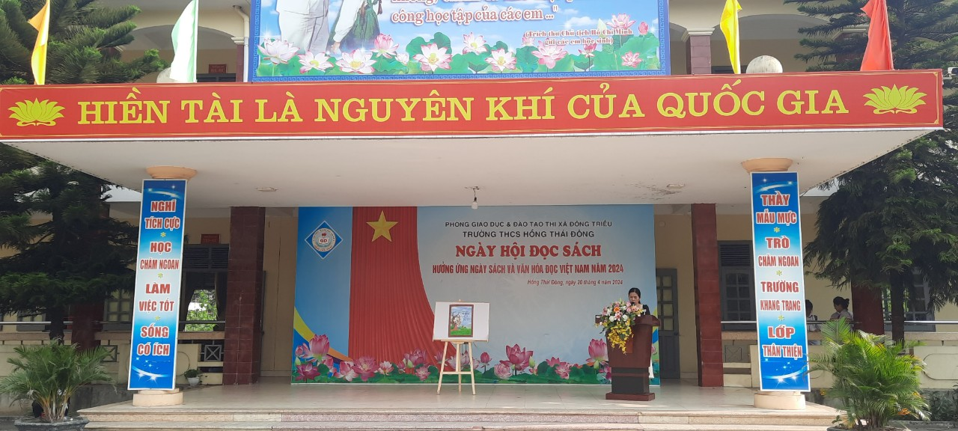

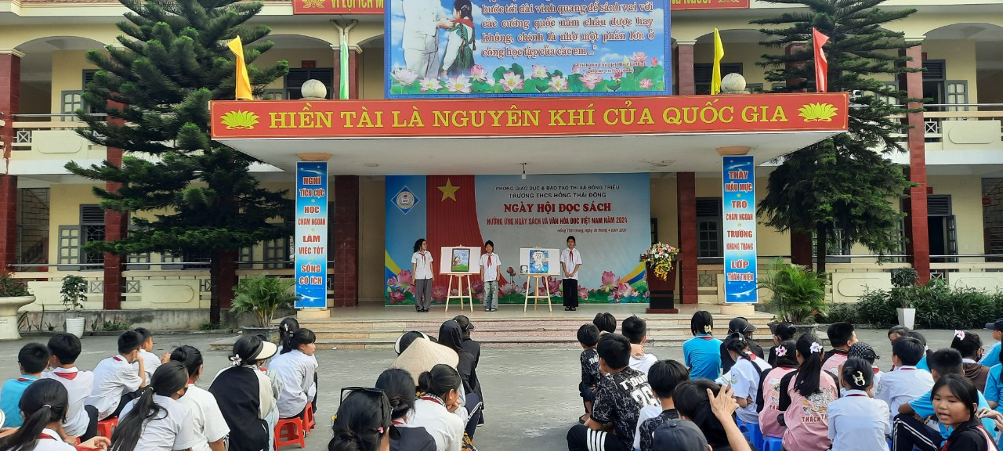

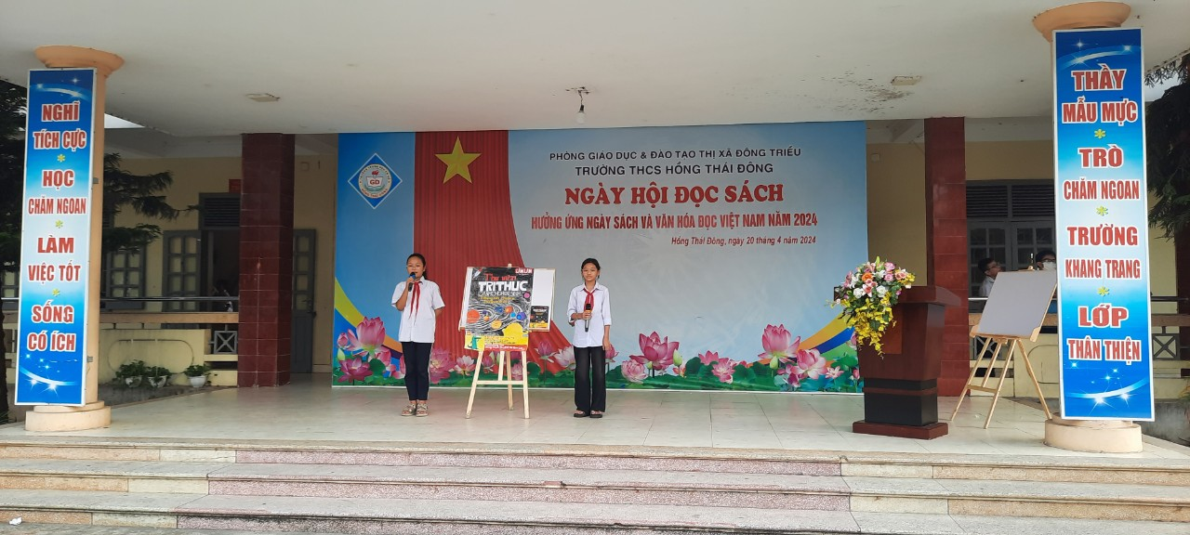
Phần giới thiệu sách của các lớp

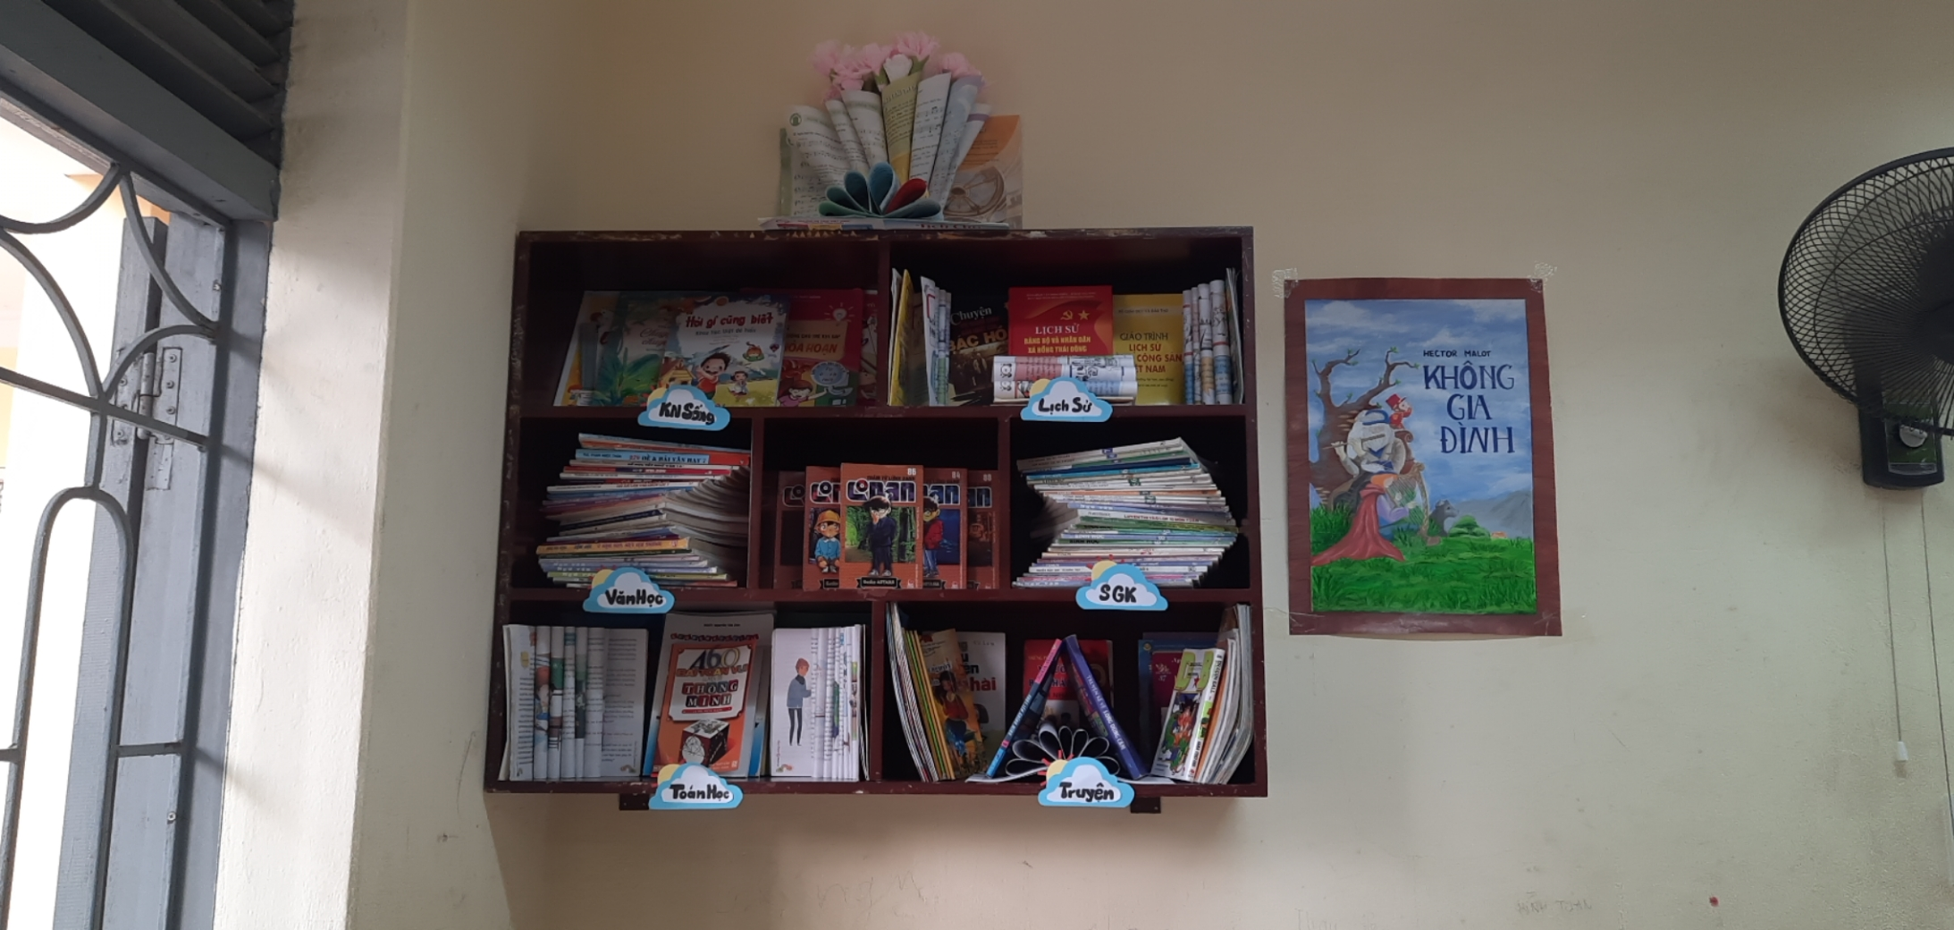
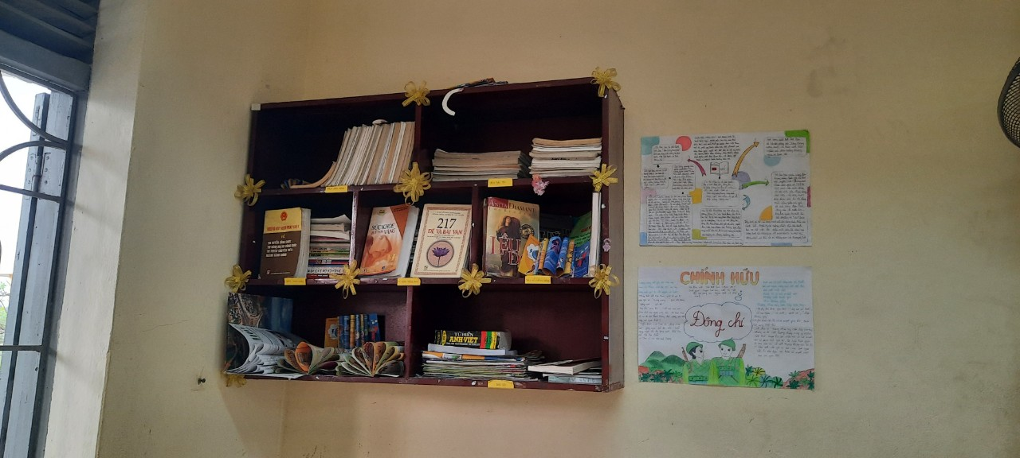
Trang trí tủ sách của các lớp
Trên đây là đánh giá kết quả hoạt động tổ chức Ngày Sách và Văn hóa đọc Việt Nam năm 2024 của Trường THCS Hồng Thái Đông, năm học 2023- 2024.

BAN TỔ CHỨC.

